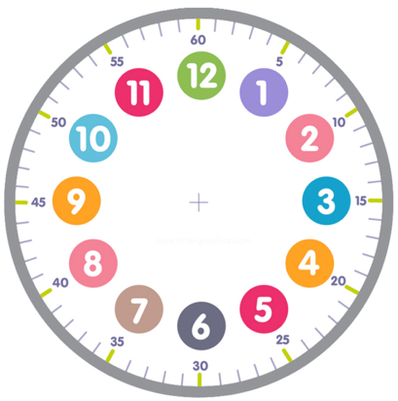
5 x 1 = 5
5 x 2 = 10
5 x 3 = 15
5 x 4 = 20
5 x 5 = 25
5 x 6 = 30
5 x 7 = 35
5 x 8 = 40
5 x 9 = 45

3 x1 = 3
3 x 2 = 6
3 x 3 = 9
3 x 4 = 12
3 x 5 = 15
3 x 6 = 18
3 x 7 = 21
3 x 8 = 24
3 x 9 = 27

4 x 1 = 4
4 x 2 = 8
4 x 3 = 12
4 x 4 = 16
4 x 5 = 20
4 x 6 = 24
4 x 7 = 28
4 x 8 = 32
4 x 9 = 36

2 x 1 = 2
2 x 2 = 4
2 x 3 = 6
2 x 4 = 8
2 x 5 = 10
2 x 6 = 12
2 x 7 = 14
2 x 8 = 16
2 x 9 = 18

Tables de multiplication

Lecture de l’heure

Aiguilles à « patafixer »

9 x 1 = 9
9 x 2 = 18
9 x 3 = 27
9 x 4 = 36
9 x 5 = 45
9 x 6 = 54
9 x 7 = 63
9 x 8 = 72
9 x 9 = 81

8 x1 = 8
8 x 2 = 16
8 x 3 = 24
8 x 4 = 32
8 x 5 = 40
8 x 6 = 48
8 x 7 = 56
8 x 8 = 64
8 x 9 = 72

7 x 1 = 7
7 x 2 = 14
7 x 3 = 21
7 x 4 = 28
7 x 5 = 35
7 x 6 = 42
7 x 7 = 49
7 x 8 = 56
7 x 9 = 63

6 x 1 = 6
6 x 2 = 12
6 x 3 = 18
6 x 4 = 24
6 x 5 = 30
6 x 6 = 36
6 x 7 = 42
6 x 8 = 48
6 x 9 = 54

Tables de multiplication

Conversions de longueurs, masses et contenances

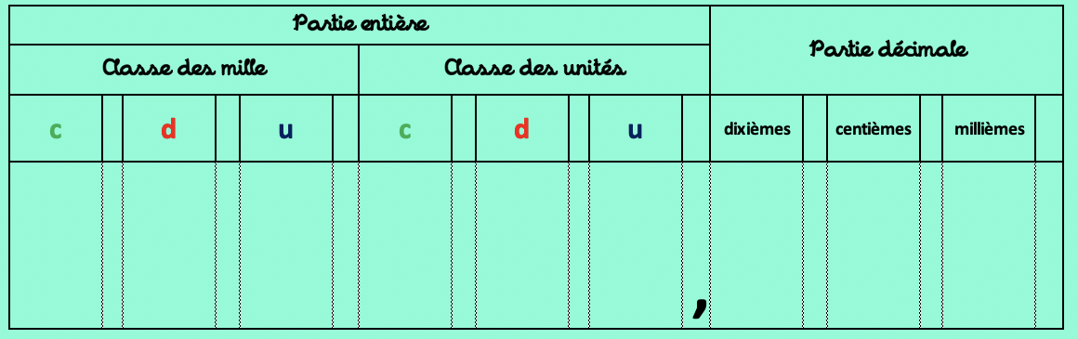
: 10
t | q | - | kg | hg | dag | g | dg | cg | mg
 |  |  | km | hm | dam | m | dm | cm | mm
 |  |  |  | hL | daL | L | dL | cL | mL

Glisse nombres
Tableau de numération

Partie entière |  |  |  |  |  |  |  |  |  |  |  | Partie décimale
milliards |  |  | millions |  |  | mille |  |  | unités
c | d | u | c | d | u | c | d | u | c | d | u | dixième | centième | millième
x 100 000 000 000 | x 10 000 000 000 | x 1 000 000 000 | x 100 000 000 | x 10 000 000 | x 1 000 000 | x 100 000 | x 10 000 | x 1 000 | x 100 | x 10 | x 1 | x 0,1 | x 0,01 | x 0,001
 |  |  |  |  |  |  |  |  |  |  | ,

x 10

Bande pour glisse-nombre

COD
COI
g

une droite (g)
Bases de la géométrie
un segment [CD]
un point A
A
à/de qui ?
à/de quoi ?

qui ?
quoi ?

D

C
CCM
comment ?
pas
CCT
quand ?
Verbe d’action conjugué
Fonctions dans la phrase
séc ntes

parallèles
perpendicuLaires

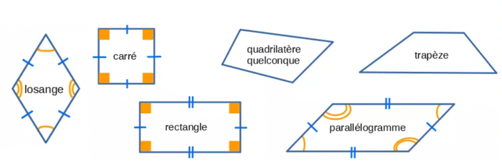
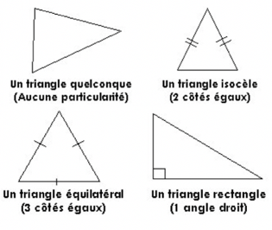
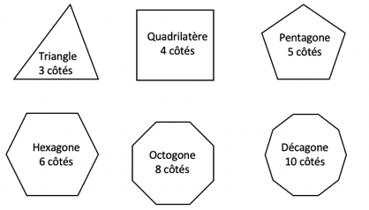
Conversions de durées
CCL
où ?
Polygones de bases
ne

le sujet
Qui est-ce-qui ?

VERBE
exprime une action, un état
PRONOM
remplace un nom
danser, être
je, nous, on, celui-ci, la nôtre

mais, ou, et, or, ni, car, que
CONJONCTION
relie deux propositions
DETERMINANT
Indique le genre et le nombre du nom
un, la, mes, cette
1 siècle = 100 ans
1 an = 365 ou 366 jours
1 an = 12 mois
1 mois = 28, 29, 30 ou 31 jours
1 trimestre = 3 mois
1 semaine = 7 jours
1 jour = 24 h
1 heure = 60 minutes
1 heure = 3600 secondes
1 minute = 60 secondes

Table de 60
60 x 1 = 60
60 x 2 = 120
60 x 3 = 180
60 x 4 = 240
60 x 5 = 300
60 x 6 = 360
60 x 7 = 420
60 x 8 = 480
60 x 9 = 540

Table de 24
24 x 1 = 24
24 x 2 = 48
24 x 3 = 72
24 x 4 = 96
24 x 5 = 120
24 x 6 = 144
24 x 7 = 168
24 x 8 = 192
24 x 9 = 216

Classes grammaticales
ADJECTIF
complète et précise un nom
hier, vraiment
ADVERBE
complète le verbe
grande, petit

à, dans, par, pour, en, vers, avec, de
PREPOSITION
introduit souvent un complément
NOM
désigne un objet, une personne, un lieu, une idée
crayon, classe, Lyon
Terminaisons en conjugaison
NOUS
S
IL
E,T,D,A,C
Futur : ai, as, a, ons, ez, ont
Imparfait : ais, ais, ait, ions, iez, aient

Passé simple : ai, as, a, âmes, âtes, èrent
is, is, it, îmes, îtes, irent
us, us, ut, ûmes, ûtes, urent

ILS
NT
VOUS
Z, S
TU
S,X
JE
E, S, X, I
Présent : e, es, e, ons, ez, ent
is, is, it, issons, issez, issent
ds, ds, d, ons, ez, ent

,
Lexique
Homonymes : mots se prononçant de la même façon
maire/mer/mère
Synonymes : mots ayant un sens proche
grand/géant

Contraires (antonymes) : mots de sens contraires
grand / petit poli/malpoli

Virgule déplaçable pour tableau de conversion (à découper suivant les pointillés).
Niveaux de langage :
- Soutenu : demeure
- Courant : maison
- Familier : baraque

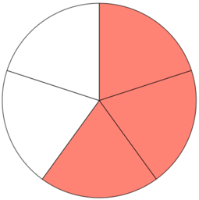

Homophones grammaticaux
mes = tes
mais
leur = + nom sing ou verbe
leurs = + noms plur
c’est = cela est
s’est
se = devant un verbe
ce = devant un nom
là = ici
la
ou = ou bien
où
sont = étaient
son
est = était
et
ont = avaient
on
a = avait
à

Nombre décimal

$$\frac{3}{10}=0,3$$

Les fractions

Dénominateur : nombre de parts dans une unité

Numérateur : nombre de parts prises

Fractions décimales
$$\frac{3}{5}$$

Mon
petit
mémo

: =
J’ai au départ
x =.………………..
2
3

1
_{www.laclassedemallory.net}

1
Prendre la fraction d’un nombre
Orthographe
UNE baignOIRE
UN arrosOIR
UNE grenouILLE
UN chevreuIL
on
chanté = pris/prise(s)
chanter = prendre

M devant M,B,P
UN chantEUR
UNE flEUR
Mais : heure, beurre,demeure
APPlaudir
ACCrocher
AFFicher
EFFacer
OFFrir
une année
une beauté
une amitié

de
1
2
3

